OPIS PRZEDMIOTU ZAMÓWIENIA

- Przedmiotem zamówienia jest zakup (dostawa):
część I – mebli biurowych;
część II – foteli obrotowych biurowych,
zwanych dalej produktami. Specyfikacja rzeczowa zamówienia i wymagania techniczne wykonania produktów określa poniższa tabela.
- Produkty muszą być o parametrach technicznych określonych w specyfikacji rzeczowej zamówienia.
- Produkty muszą być:
  - fabrycznie nowe, pełnowartościowe, wolne od wad, wykonane zgodnie
z normami branżowymi i posiadać gwarancję (door to door) producenta na okres minimum 24 miesięcy,
  - spełniać wymagania pod względem BHP zgodnie z obowiązującymi przepisami w tym zakresie,
  - dopuszczone do obrotu i stosowania w krajach Unii Europejskiej w tym
w pomieszczeniach przeznaczonych na stały pobyt ludzi.
- Produkty muszą posiadać instrukcję montażu, obsługi i konserwacji napisaną
w j. polskim.
- Dostawa produktów:
- meble biurowe – zmontowane, gotowe do użytku,
- fotele obrotowe biurowe – w nienaruszonych opakowaniach fabrycznych.
- Zakres zamówienia obejmuje:
  - dostarczenie (transport), w terminie do 14 dni od dnia podpisania umowy, produktów loco – Zamawiający (Warszawa, ul. Krucza 36/ Wspólna 6) wraz z załadunkiem i rozładunkiem,
  - ustawienie produktów w pomieszczeniach wskazanych przez Zamawiającego (budynek wyposażony windy).

CZĘŚĆ I – MEBLE BIUROWE
Lp. | Nazwa produktu: | Ilość szt.:
1. | Biurko główne | 20
Parametry techniczne:

Wymiary (dł. x szer. x wys. w cm): 140 x 70 x 76
Blat – wykonany z płyty wiórowej dwustronnie melaminowanej o grubości 28 mm, obrzeże oklejone listwą PCV 2mm
Korpus biurka – wykonany z płyty wiórowej dwustronnie melaminowanej o grubości 18 mm, obrzeże oklejone listwą PCV 2 mm,
Z czoła biurka maskownica o wysokości 30 cm wykonana z płyty dwustronnie melaminowanej o grubości 18 mm,
W blacie 2 otwory na kable fi 60 mm
Boki biurka - w dolnej części trwale osadzone metalowe regulatory umożliwiające poziomowanie biurka.
Kolor – Buk

2. | Biurko pod komputer | 20
Parametry techniczne:

Wymiary (dł. x szer. x wys. w cm): 80 x 70 x 76
Blat – wykonany z płyty wiórowej dwustronnie melaminowanej o grubości 28 mm, obrzeże oklejone listwą PCV 2mm
Stelaż biurka – wykonany z płyty dwustronnie melaminowanej o grubości 18 mm, obrzeże oklejone listwą PCV 2 mm,
Z czoła biurka maskownica o wysokości 30 cm wykonana z płyty dwustronnie melaminowanej o grubości 18 mm,
W blacie 2 otwory na kable fi 60 mm
Boki biurka - w dolnej części trwale osadzone metalowe regulatory umożliwiające poziomowanie biurka.
Pod blatem biurka półka pod klawiaturę wykonana z płyty dwustronnie melaminowanej o grubości 18 mm. Obrzeże oklejone listwą PCV 0,6mm.
Półka wysuwana zamocowana do korpusu poprzez metalowe prowadnice rolkowe.
Kolor – Buk
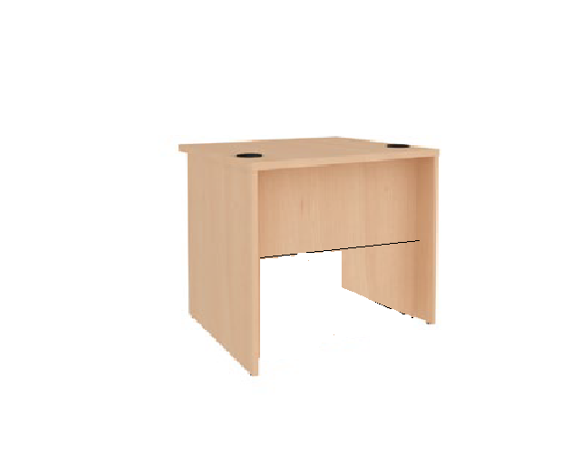

3. | Kontener 3 szufladowy pod biurko | 35
Parametry techniczne:

Wymiary (dł. x szer. x wys. w cm): 44 x 53 x 50
Szafka - kontener z trzema szufladami,
Szuflady zamykane zamkiem centralnym z dwoma kluczykami
Blat – wykonany z płyty wiórowej dwustronnie melaminowanej o grubości 28 mm, obrzeże oklejone listwą PCV 2 mm,
Korpus wykonany z płyty dwustronnie melaminowanej o grubości 18mm
Szuflady zamocowane do korpusu poprzez metalowe prowadnice rolkowe
Kontener na kółkach jezdnych obrotowych,
Uchwyty do szuflad metalowe – satynowy, rozstaw 96 mm.
Kolor – Buk

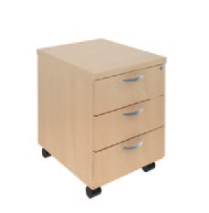

4. | Biurko główne - wysokie | 15
Parametry techniczne:

Wymiary (dł. x szer. x wys. w cm): 140 x 70 x 83
Blat – wykonany z płyty wiórowej dwustronnie melaminowanej o grubości 28 mm, obrzeże oklejone listwą PCV 2mm
Korpus biurka – wykonany z płyty wiórowej dwustronnie melaminowanej o grubości 18 mm, obrzeże oklejone listwą PCV 2 mm,
Z czoła biurka maskownica o wysokości 30 cm wykonana z płyty dwustronnie melaminowanej o grubości 18 mm,
W blacie 2 otwory na kable fi 60 mm
Boki biurka - w dolnej części trwale osadzone metalowe regulatory umożliwiające poziomowanie biurka.
Kolor – Buk

5. | Biurko pod komputer - wysokie | 15
Parametry techniczne:

Wymiary (dł. x szer. x wys. w cm): 80 x 70 x 83
Blat – wykonany z płyty wiórowej dwustronnie melaminowanej o grubości 28 mm, obrzeże oklejone listwą PCV 2mm
Stelaż biurka – wykonany z płyty dwustronnie melaminowanej o grubości 18 mm, obrzeże oklejone listwą PCV 2 mm,
Z czoła biurka maskownica o wysokości 30 cm wykonana z płyty dwustronnie melaminowanej o grubości 18 mm,
W blacie 2 otwory na kable fi 60 mm
Boki biurka w dolnej części trwale osadzone metalowe regulatory umożliwiające poziomowanie biurka.
Pod blatem biurka półka pod klawiaturę wykonana z płyty dwustronnie melaminowanej o grubości 18 mm. Obrzeże oklejone listwą PCV 0,6mm.
Półka wysuwana zamocowana do korpusu poprzez metalowe prowadnice rolkowe.
Kolor – Buk

CZĘŚĆ II – FOTELE OBROTOWE BIUROWE
6. | Fotel obrotowy – ORLANDO HB R16H | 45
Parametry techniczne:

- stelaż chrome lub stelaż aluminiowy z zabezpieczającymi nakładkami lub stelaż czarny z czarnym siłownikiem
- mechanizm Epron Syncron z regulacją głębokości siedziska oraz pochylnia do przodu
- tapicerka w kolorze - BN2036
- kółka do powierzchni dywanowych fi 50mm
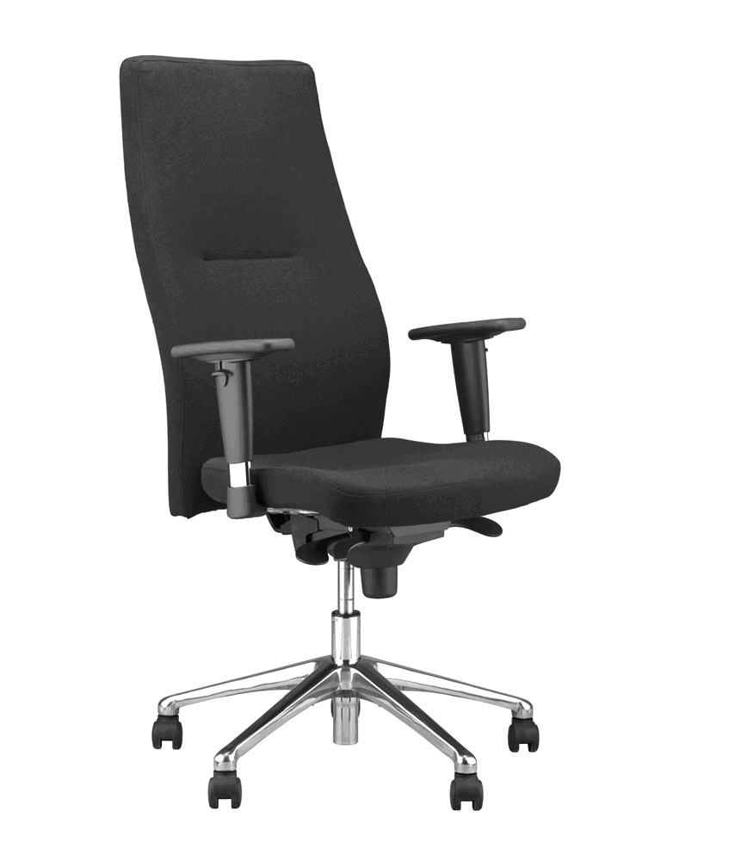

Lub:
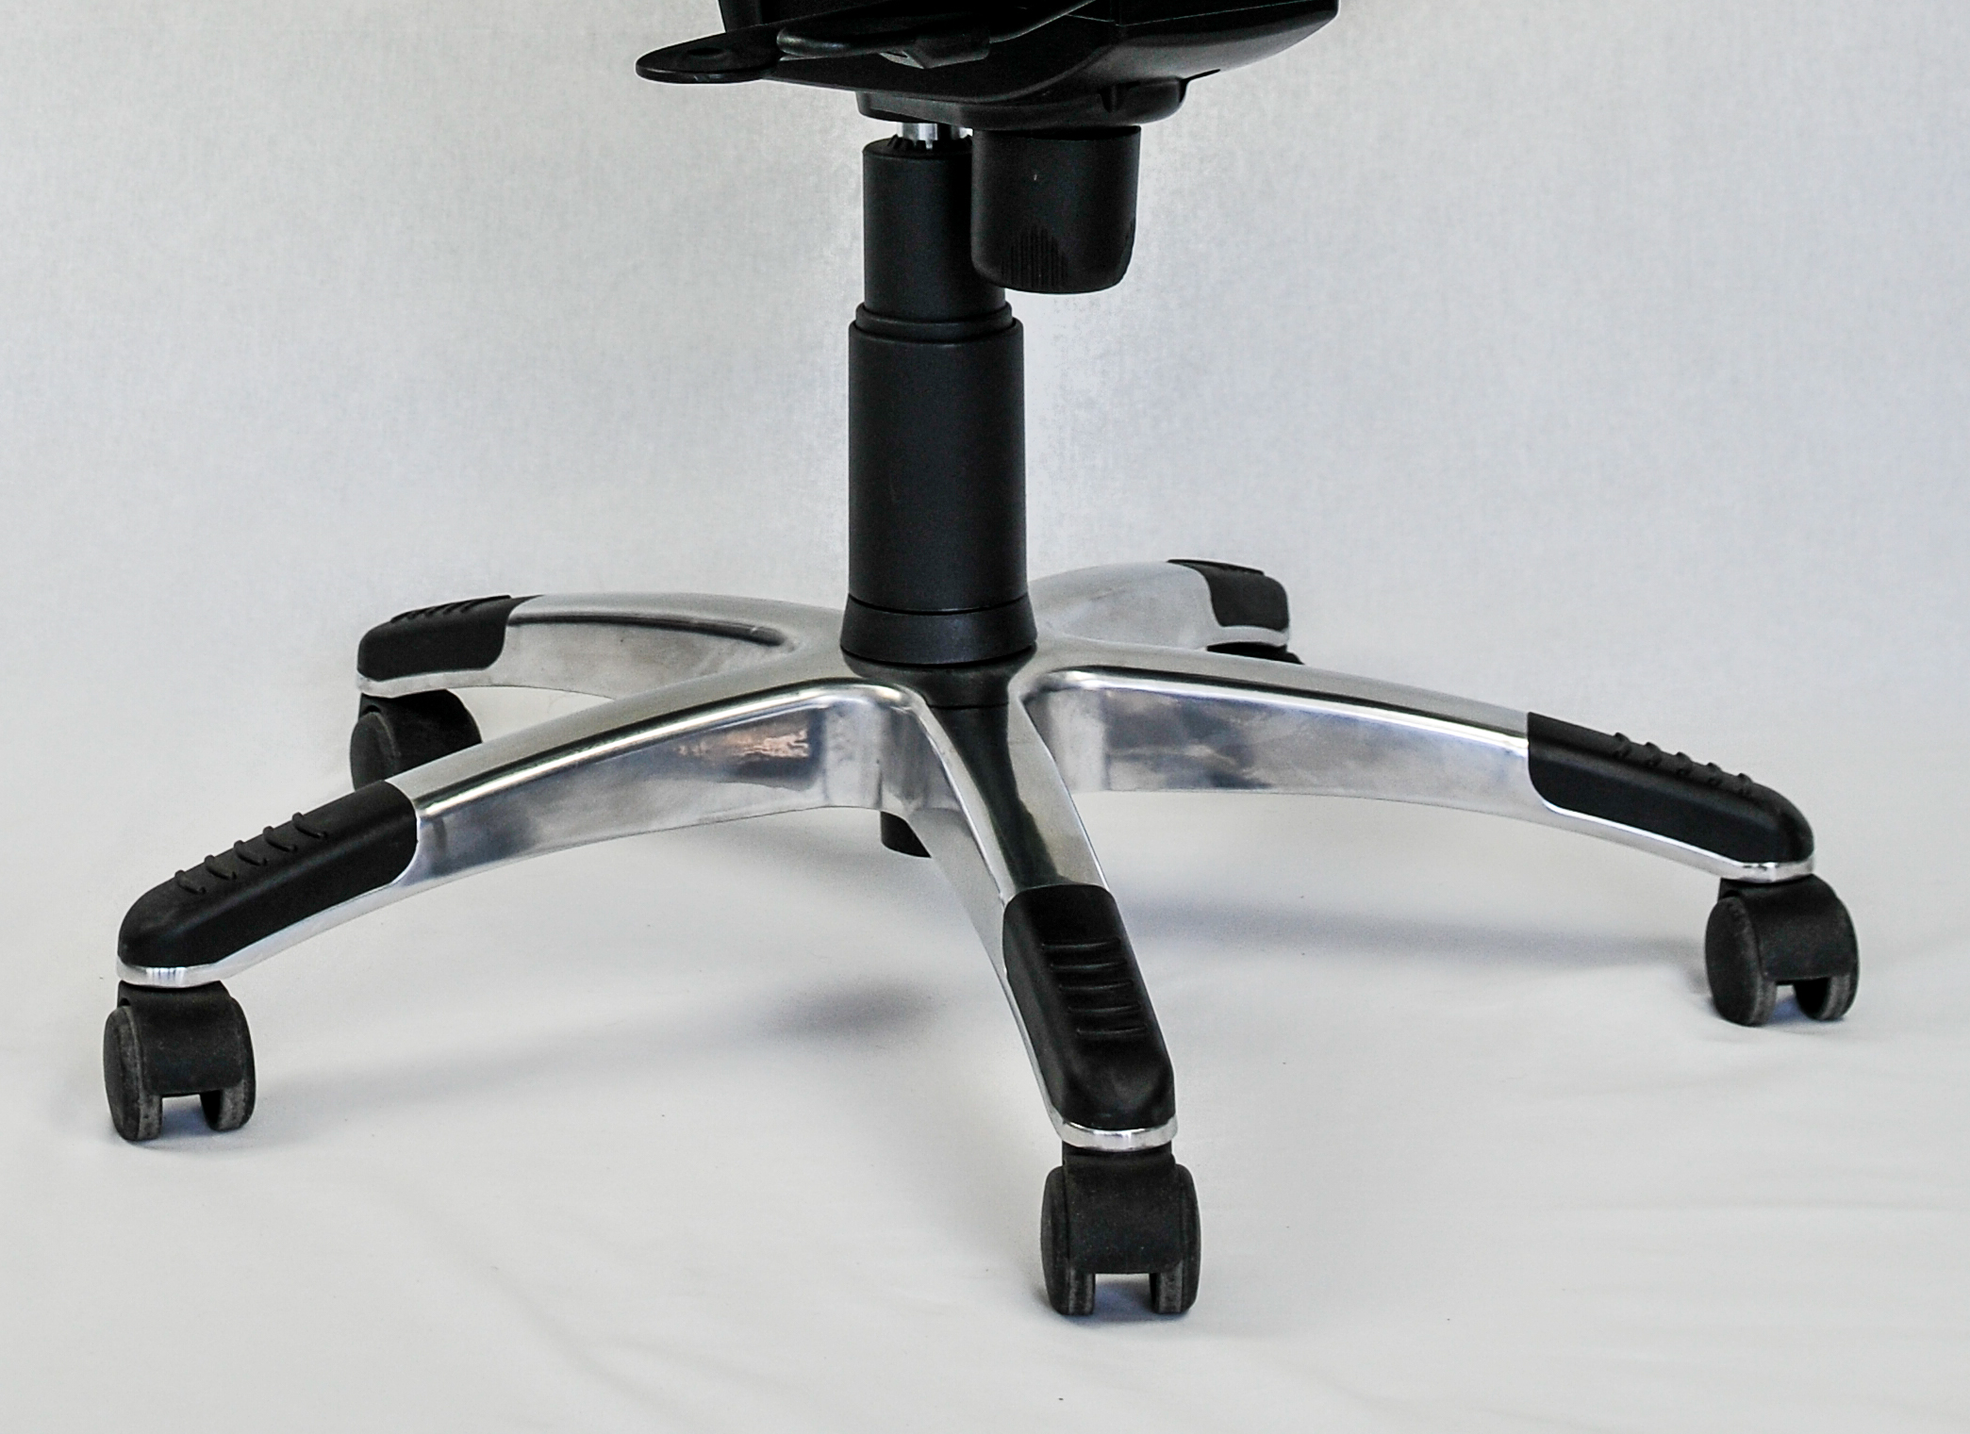
Lub:
